Этот район для Беларуси уникален:
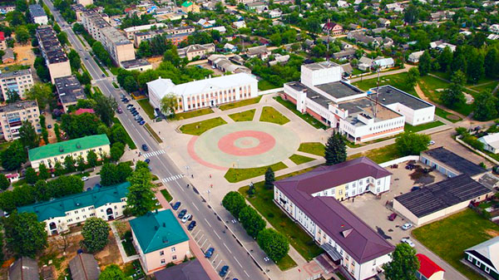 только его название не совпадает с наименованием административного центра. Район был образован 17 июля 1924 года с центром в местечке Пуховичи, однако через год администрацию перенесли в Марьину Горку – поселок с большим потенциалом и более выгодным географическим положением.
Сама Марьина Горка известна с XVI века. Район богат достопримечательностями. Например, здесь можно найти географический центр Беларуси – специальный знак установлен в деревне Антоново. Среди памятников архитектуры славится церковь Пресвятой Богородицы в деревне Блонь, построенная в 1826 году в стиле классицизм. Особенность храма в том, что в православных церквях вход сделан с запада на восток, а в этой – с юга на север. Поклонникам религиозного туризма рекомендуют посетить также костел святого Антония Падуанского в Марьиной Горке.
В городе находится и усадьба графа Макова, созданная в XVI веке. После восстания 1863 года имение конфисковали и, как и весь город, передали в собственность министру внутренних дел Российской империи Льву Макову. При нем в 1876 году был построен усадебный дом из красного кирпича, который является сейчас главной достопримечательностью Марьиной Горки. С 1935 по 1941 год в здании размещался Дом творчества писателей Беларуси, где в свое время отдыхали и творили классики белорусской литературы Янка Купала, Якуб Колас, Змитрок Бядуля, Кузьма Чорный. Сейчас в усадебном доме располагается медицинское учреждение.
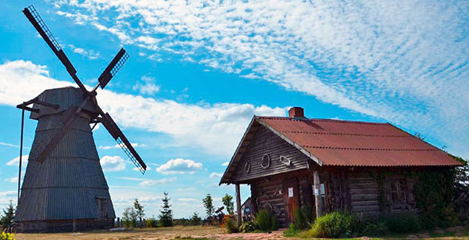
Привлекает туристов и музейный комплекс старинных народных ремесел и технологий «Дудутки». Шляхецкое имение в Дудичах известно с 1600 года. Его развитию поспособствовал привилей на три ярмарки в год и на торги по понедельникам. Поэтому уже в XVIII веке Дудичи становятся известным центром ремесел и ярмарок. Первая и вторая мировые войны, Октябрьская революция уничтожили поместье, в 1940–1980-х годах от имения остались лишь парк с остатками водяной мельницы и системой обводных каналов.
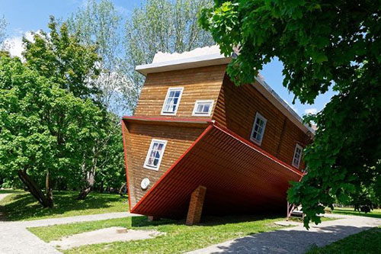
Музейный комплекс «Дудутки» принимает гостей с октября 1994 года. Сегодня здесь можно увидеть мельницу, дома завозника и бортника, сыроварню, птичий двор, различные мастерские. Посетителей приглашают зайти в кузницу, конюшню и зоосад, взглянуть на работу бровара, гончара и кожевенника.

А в местечке Дукора находится аутентичный комплекс «Дукорский маентак». По мнению некоторых историков, на этом месте в IX веке появилось капище, в XV – усадьба. От большого дворца ничего не осталось, однако в музее местечка можно прочувствовать всю роскошь и богатство наших предков, увидеть костюмы, которые носили в Беларуси в эпоху Ренессанса, оружие, музыкальные инструменты. Посетителей также приглашают попробовать алкоголь местного приготовления, посмотреть спектакль в батлейке, пройтись по веревочному городку, покататься на бричке или санях, заглянуть в перевернутый дом, попробовать в корчме блюда белорусской кухни.
В числе крупных предприятий района – СООО «Морозпродукт» (производство мороженого), ЗАО «Август-Бел» (выпуск химических средств защиты растений), ОАО «Машпищепрод» (производство картофеля, сухого картофельного пюре, ржаного солода).

